Понедельник (06.04.2020г.)
Познавательное (Мир природы и мир человека)
Тема: День космонавтики-12 Апреля
Цель:.презентация.
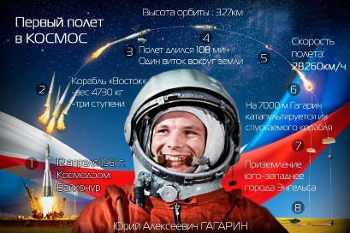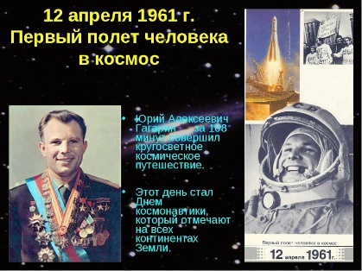
Шахматы:
Тема:Игра шахматной партии. Рокировка.
Цель;Рокировка. Длинная и короткая рокировка. Правила рокировки. Дидактическое задание “Рокировка”. Дети должны определить можно рокировать или нет.
Мат или не мат.Определить дан ли мат в данном случае или нет.

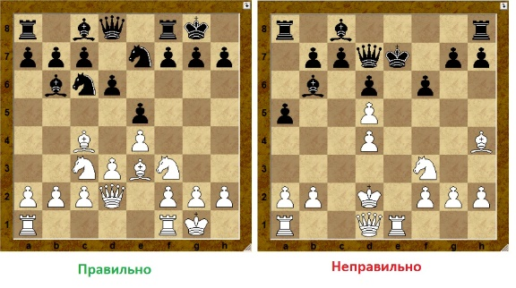
Вторник (07.04.2020г.)
Познавательное : (Математические представления)
Тема:Повторение.
Цель:счет до 20; увеличение и уменьшение на 1; учить составлять фигуру из счетных палочек; название геометрических фигур.
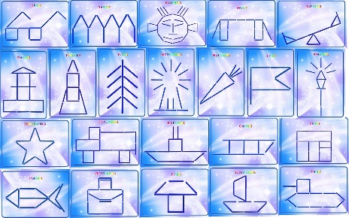

Экономика:
Тема:Производство товаров.«О том, как непросто дело делается и от чего зависит, много ли товаров в магазине»
Цель:Дать понятие зависимости процесса производства от времени: - прежде чем товар на прилавок положить, нужно создать его своим трудом
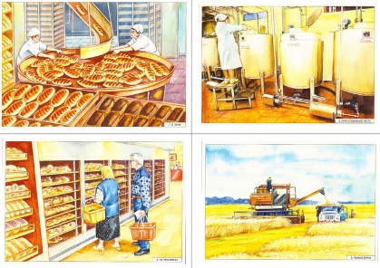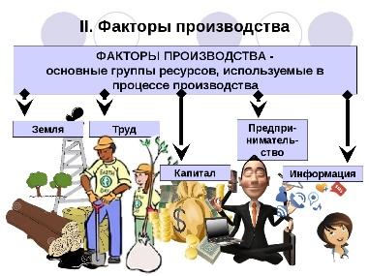
Среда ( 08.04.2020г.)
Лепка
Тема:Первоцветы.
Цель: Создание цветов пластическими средствами. Продолжение освоении техники рельефной лепки.
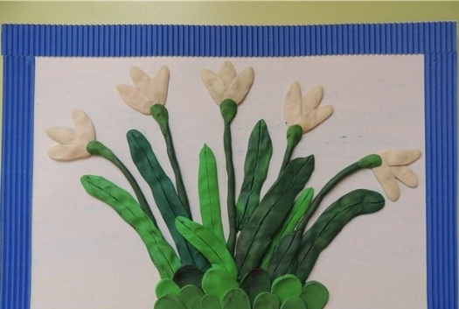
Четверг (09.04.2020г.
Познавательное : (Математические представления)
Тема:Повторение.
Цель::счет до 20; увеличение и уменьшение на 1; продолжать учить ориентироваться на тетрадной странице, учить перерисовывать рисунок, название дней недели.
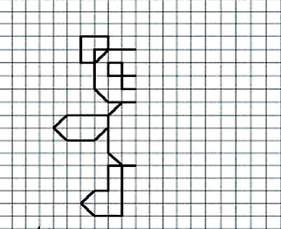

Развитие речи:
Тема:Составление рассказа по пейзажной картинке.
Цель: Формировать умение воспринимать настроение, отраженное художником в пейзаже, и передавать его в своих высказываниях. Составлять рассказ по картине.
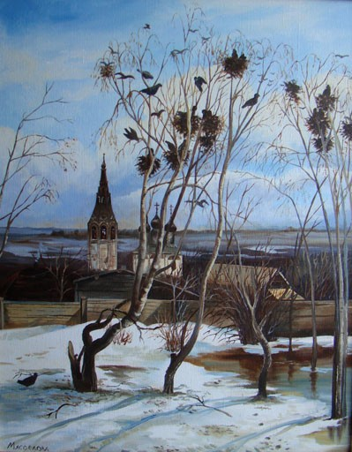
Пятница (10.04.2020г.)
Развитие речи : (Обучение грамоте)
Тема:Звук и буква Л.
Цель:уточнять артикуляцию звука Л; ознакомить с буквой Лл; закрепить образы букв. Игры «Кто больше слов назовет на букву Л», «Цепочка слов», «Разрезные картинки», «Где растет?», «Лес шумит».
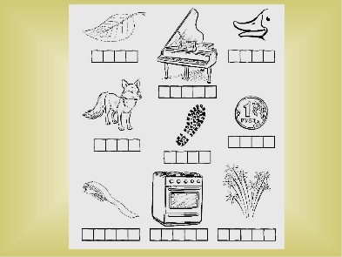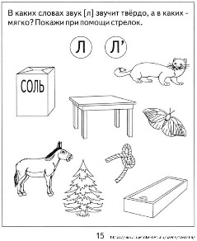
Понедельник (13.04.2020г.)
Познавательное (Мир природы и мир человека)
Тема:Как устроена тело человека
Цель: презетация.
Шахматы:
Тема:Игра всеми фигурами из начального положения. Шахматная партия.
Цель;Игра всеми фигурами из начального положения без ограничений.
“Два хода”. Для того чтобы ученик научился создавать и реализовывать угрозы, он играет с педагогом следующим образом: на каждый ход учителя ученик отвечает двумя своими ходами.
“Один в поле воин”. Белая фигура должна побить все черные фигуры, расположенные на шахматной доске, уничтожая каждым ходом по фигуре (черные фигуры считаются заколдованными, недвижимыми).

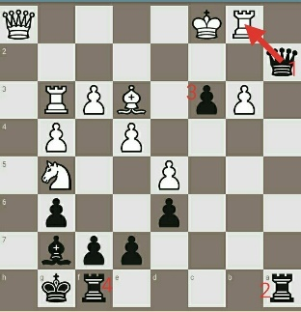
Вторник (14.04.2020г.)
Познавательное : (Математические представления)
Тема:Повторение.
Цель:продолжать учить детей составлять и решать простые арифметические задачи на сложение и вычитание в пределах 20 на наглядной основе; учить задавать вопросы, используя слова: справа, слева, между, под,
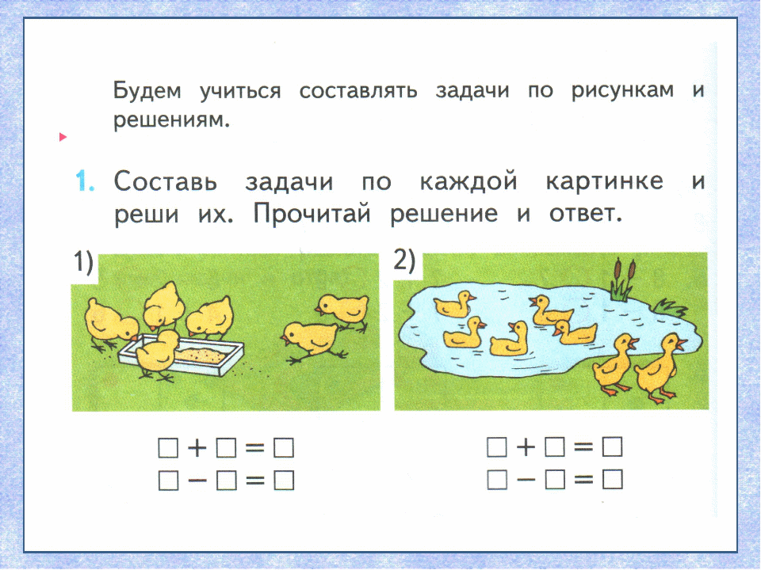
Среда ( 15.04.2020г.)
ИЗО
Тема :Наша страна.
Цель:развить творческие способности ребёнка через изобразительную деятельность, расширить кругозор детей о государственной символике; формировать у детей патриотические чувства, любовь к Родине,передавать в рисунке незабываемые места нашей Родины.

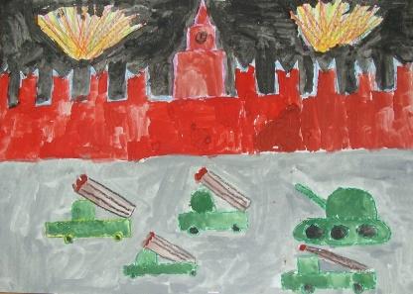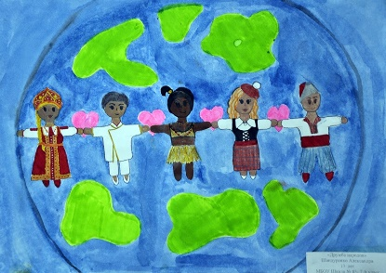

Четверг (16.04.2020г.
Познавательное : (Математические представления)
Тема:Повторение.
Цель:продолжать учить ориентироваться на тетрадной странице, учить перерисовывать рисунок, рассказать при этом, в каком направлении необходимо двигаться при рисовании; упражнять в названии дней недели; упражнять в счете до 20; учить называть последующие и предыдущие числа.
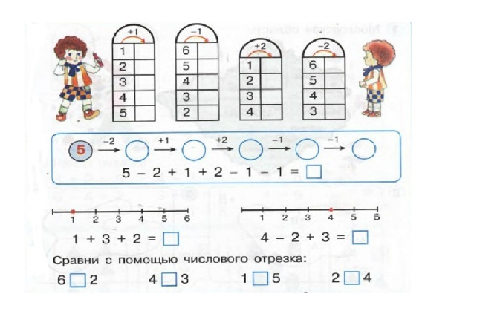
Развитие речи:
Тема:Составление рассказа по серии сюжетных картинок:» Как Ежик зайчонка из беды выручил.
Цель: Учить составлять рассказ по серии картинок, самостоятельно строить сюжет. Развивать творчество, умение использовать в рассказе юмор.

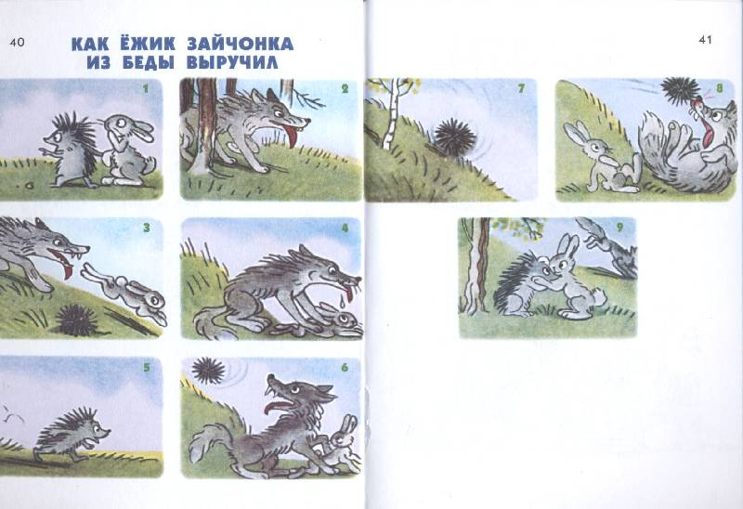

Пятница (17.04.2020г.)
Развитие речи : (Обучение грамоте)
Тема:Звук и буква Р.
Цель:уточнять артикуляцию звука Р; упражнять в умении изменять слова с помощью уменьшительно-ласкательных суффиксов; ознакомить с буквой Рр; закрепить образы букв. Игры «Кто больше слов назовет на букву Р», «Цепочка слов», «Разрезные картинки», «Придумай фразу», «Раздели на слоги»
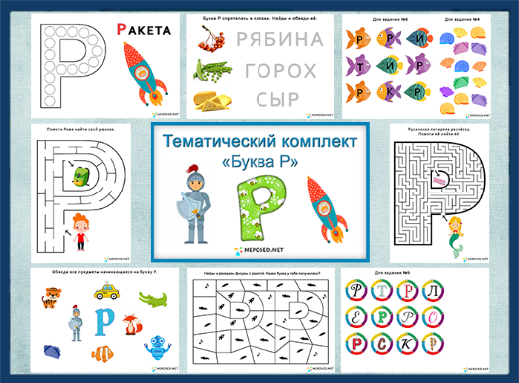
Понедельник (20.04.2020г.)
Познавательное (Мир природы и мир человека)
Тема:День Земли 22 Апреля
Цель: формировать любовь к родному краю, к миру в котором живем. Учить детей познанию окружающего мира с помощью всех органов чувств. Развивать у детей понятие, что человек - часть природы. Воспитывать у детей бережное отношение к своей Земле.

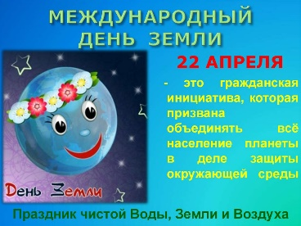
Шахматы:
Тема::Игра шахматной партии. Рокировка.
Цель : Рокировка. Длинная и короткая рокировка. Правила рокировки. Дидактическое задание “Рокировка”. Дети должны определить можно рокировать или нет.
Мат или не мат.Определить дан ли мат в данном случае или нет.

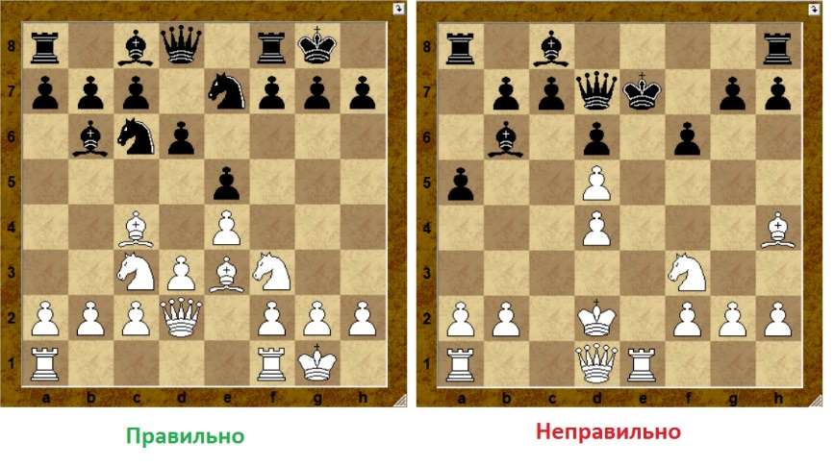

Вторник (21.04.2020г.)
Познавательное : (Математические представления)
Тема:Повторение.
Цель:продолжать учить ориентироваться на тетрадной странице, учить перерисовывать рисунок, рассказать при этом, в каком направлении необходимо двигаться при рисовании; упражнять в названии дней недели; упражнять в счете до 20; учить называть последующие и предыдущие числа.

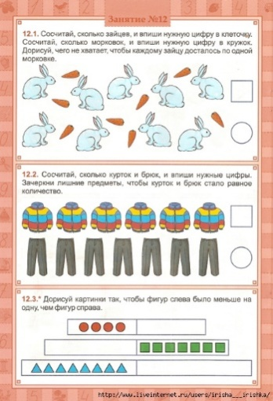

Среда ( 22.04.2020г.)
Лепка
Тема; «Пробуждение природы»
Цель:учить детей создавать сюжетный образ весенней природы, передача характерных особенностей их строения и окраски, использование приемов рельефной лепки.
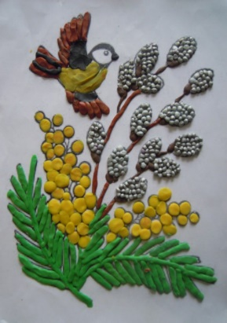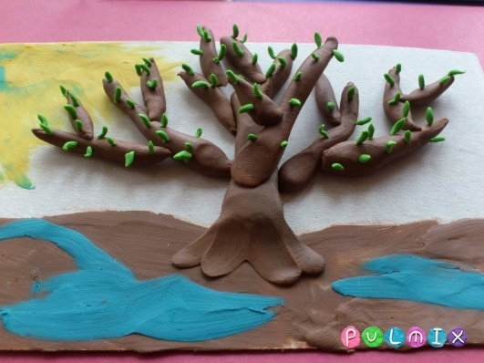
Четверг (23.04.2020г.
Познавательное : (Математические представления)
Тема:Повторение.
Цель:Упражнять в составлении фигуры из восьми треугольников, в счёте в пределах 20, расширять кругозор, закреплять название месяцев.
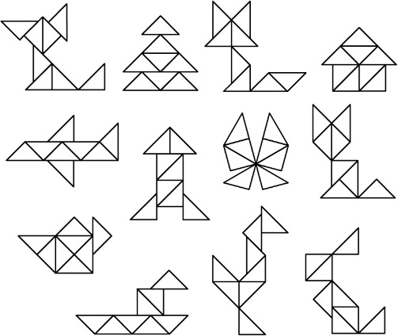
Развитие речи:
Тема:Составление рассказа по серии сюжетных картинок: «Приключения после дождя.».
Цель: Учить составлять рассказ по серии картинок, самостоятельно строить сюжет. Составлять предложения с союзом а .Развивать творчество, умение использовать в рассказе юмор.

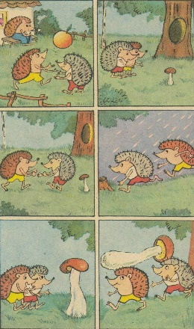

Пятница (24.04.2020г.)
Развитие речи : (Обучение грамоте)
Тема:Закрепление.
Цель:учить детей находить согласные звуки в потоке звуков; определять их позицию в словах; придумывать слова с данным звуком в начале, середине, конце. Использовать знакомые игры, умения делить слова на слоги и придумывать предложения.

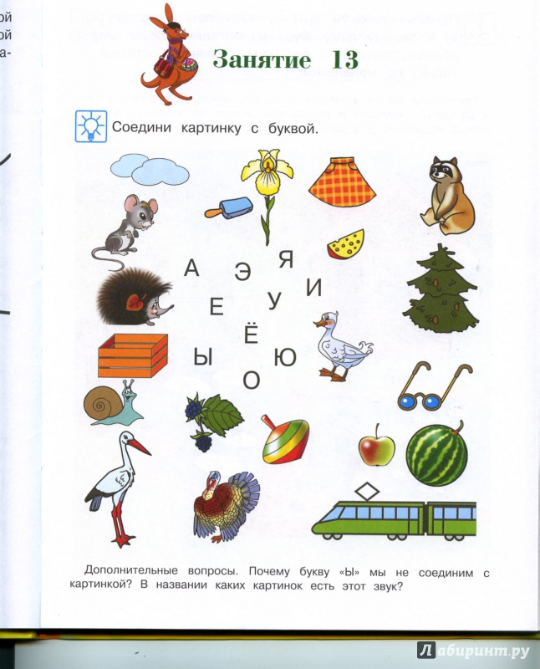
Понедельник (27.04.2020г.)
Познавательное (Мир природы и мир человека)
Тема:Пищевые цепочки
Цель:Картинки с изображением животных и растений; квадраты зеленого, красного цвета, с изображением листа дерева (условный знак растительного мира).Рассмотреть с детьми пищевые цепочки отметить этажи проживания животного мира и произрастания растений.

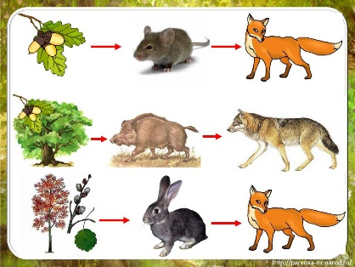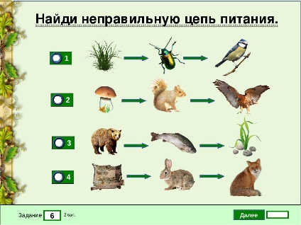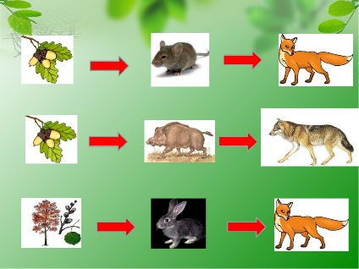
Шахматы:
Тема:Игра всеми фигурами из начального положения. Шахматная партия.
Цель:;Игра всеми фигурами из начального положения без ограничений.
“Два хода”. Для того чтобы ученик научился создавать и реализовывать угрозы, он играет с педагогом следующим образом: на каждый ход учителя ученик отвечает двумя своими ходами.
“Один в поле воин”. Белая фигура должна побить все черные фигуры, расположенные на шахматной доске, уничтожая каждым ходом по фигуре (черные фигуры считаются заколдованными, недвижимыми).

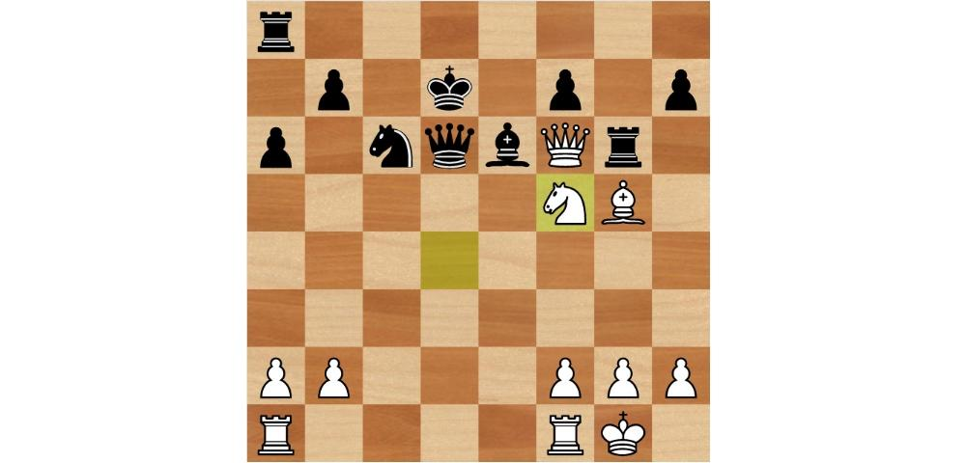
Вторник (28.04.2020г.)
Познавательное : (Математические представления)
Тема:Повторение.
Цель:счет до 20; увеличение и уменьшение на 1; учить составлять фигуру из счетных палочек; название геометрических фигур.
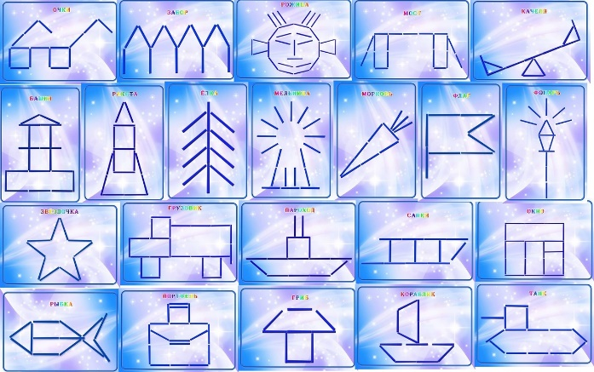
Среда ( 29.04.2020г.)
ИЗО
Тема; «Насекомые».
Цель:познакомить с названием насекомых, их особенностями, упражнять в употреблении существительных множественного числа; учить передавать в рисунке характерные черты строения насекомых.
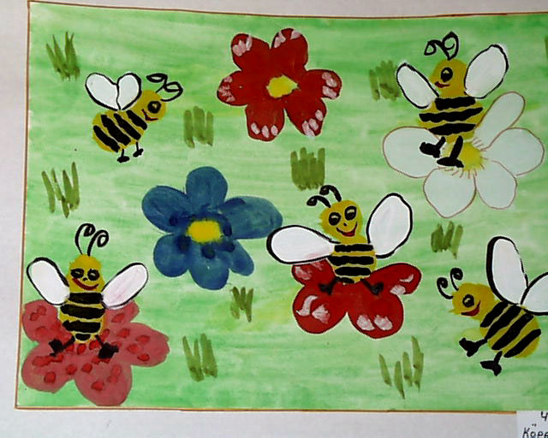
Четверг (30.04.2020г.
Познавательное : (Математические представления)
Тема:Повторение.
Цель::упражнять в счете по заданной условной мерке; в ориентировке на листе бумаги; учить чертить отрезок определенной длины; преобразовывать фигуры, развивать воображение.
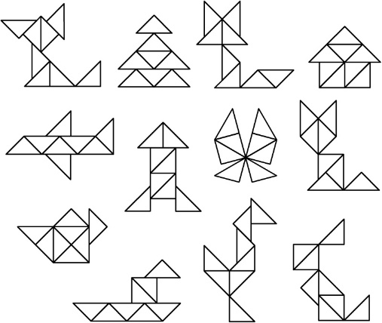

Развитие речи:
Тема:Составление рассказа по серии сюжетных картинок: « Случай на рыбалке».
Цель: Учить составлять рассказ по серии картинок, самостоятельно строить сюжет. Составлять предложения с союзом а .Развивать творчество, умение использовать в рассказе юмор.

